身近な物を使った応急手当

～自分の身は自分で守る～

いざという時、助けてくれるのは普段からの備えです。

大きな災害が発生した場合、多数のケガ人が発生する恐れがあります！

救急箱はありますか？応急手当はできますか？

**キズに対する応急手当**

・三角巾は体のどの部分でも使えます！

・キズの大きさにとらわれず使えます！

・キズには清潔なガーゼを当て感染を防ぎましょう！

～頭～　　　　　　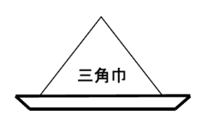

（１）三角巾の基底を３～５cm外側に折り返します。

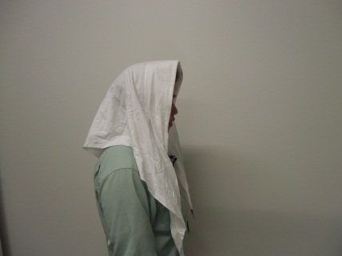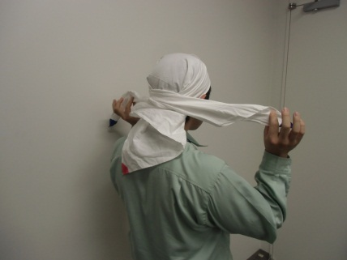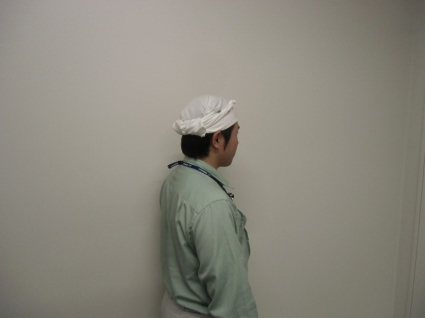

（２）折り返した部分の中央部を額に当て、耳の後ろで絞り込みます。

（３）後頭部より下で両端を交差させ、額で結びます。

（４）後頭部の三角巾を広げて平らに折って挟み込みます。

～八つ折りたたみ三角巾の作り方～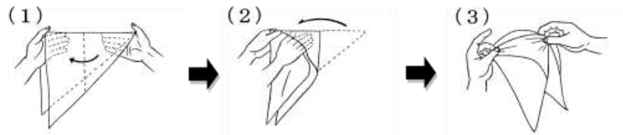

（１）三角巾を図のように持ち、手前にたたみます。

（２）右手を手前１枚目と２枚目の間に入れ、折り目の頂点部をつまみます。

（３）外側に返して二つ折りのたたみ三角巾を作成します。

※上記内容を２回繰り返すと四つ折り、３回繰り返すと八つ折りたたみ三角巾の完成！

～肘・膝～

1. 八つ折りたたみ三角巾を準備します。

たたみ三角巾の中央部分を肘の外側に当てます。

両端を肘（膝）の内側で交差させます。

（注）膝は四つ折りにたたみ三角巾にして使用します。

1. 交差した三角巾の下になっている輪の両端を

押さえるようにしながらそれぞれ一巻きして

肘（膝）の内側に両端を持ってきます。



肘の内側



交差した三角巾の下になっている輪の両端

肘の内側

膝の外側

（３）肘（膝）の内側で結びます。

もし三角巾やガーゼがなかったら・・・どうしますか？

ストッキングと清潔なハンカチ、タオルなど身近な物を使います。

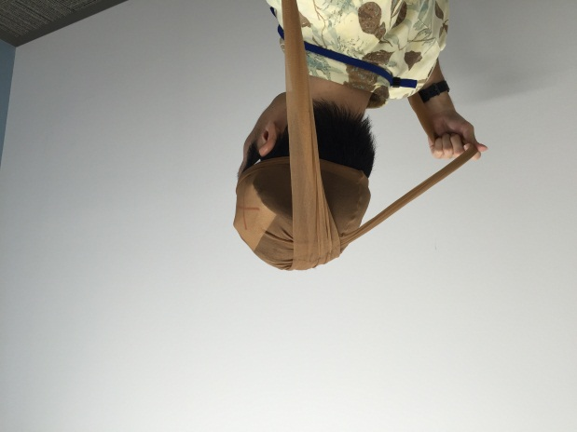

1. 切らずにパンツ部から被せます。
2. 後頭部付近で交差させます。

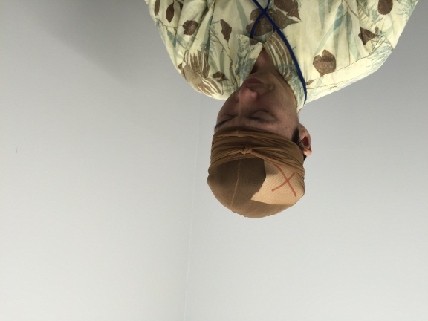

1. そのまま足の部分を前頭部付近までまわし

本結びで完成。

～肘・膝～



1. 胴の部分を傷口に当てます。（傷口に清潔なガーゼを当てましょう。）
2. 足の部分を広げながら２～３回巻き付けます。
3. 正面付近で本結びをし、完成！



※腕も膝と同様の方法で被覆を行います。

**骨折に対する応急手当**

もし副木や三角巾がなかったら・・・どうしますか？

雑誌、ダンボールを使って固定し、レジ袋等で吊り下げましょう！

～腕～

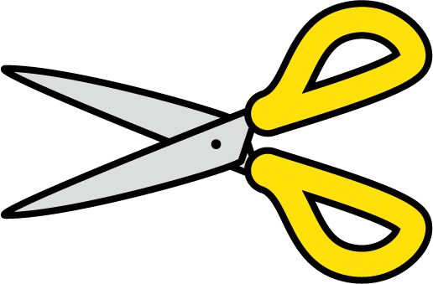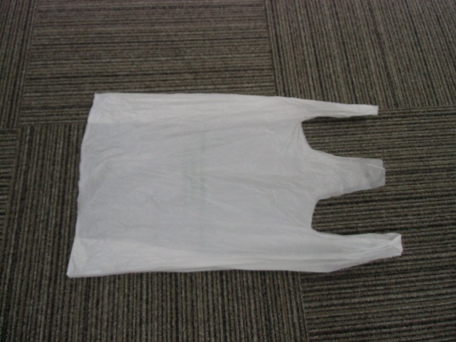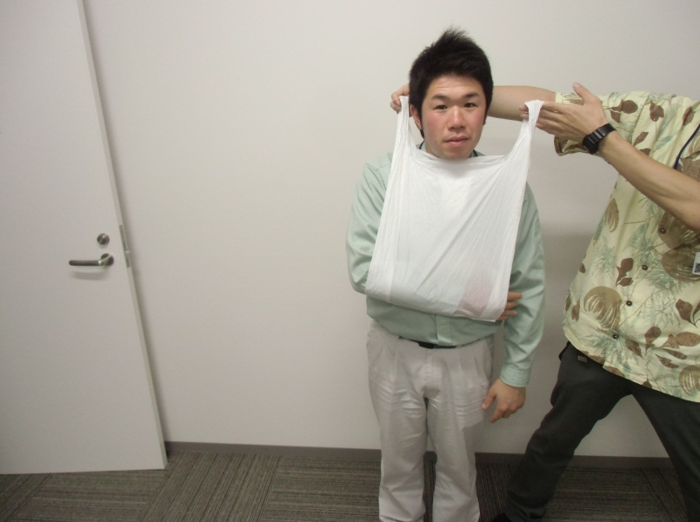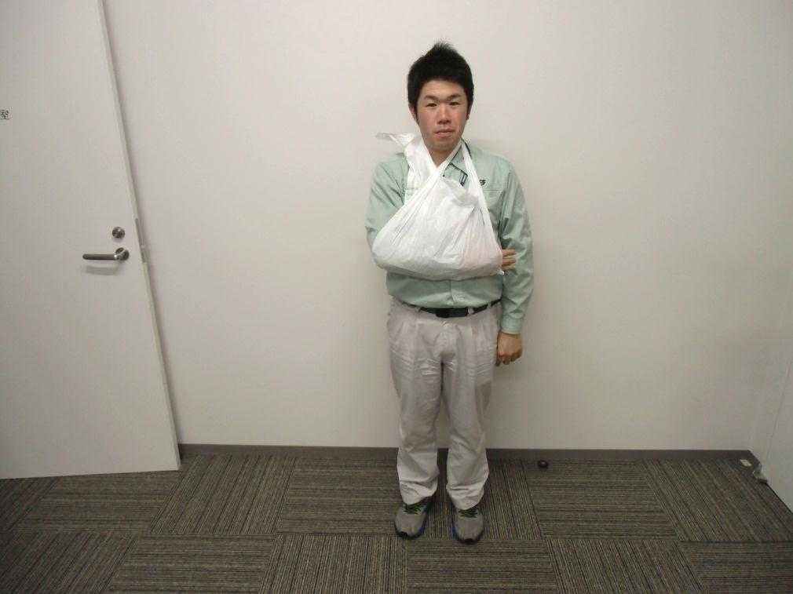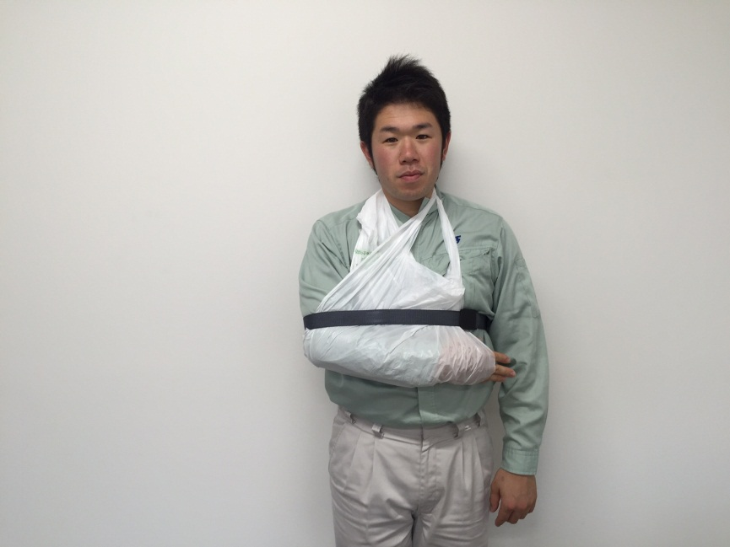

（１）点線の部分を切ります。

（２）レジ袋の取っ手部分を被せます。

（３）ベルトやネクタイを使って腕を固定します。

～足～

　　　

1. 傘を両側に当てて、その下にネクタイ（縛れる物で代用可）を４本準備します。
2. 固定する傘は、足の付け根から、かかとまでの長さのものを使って下さい。
3. 痛みの激しい場所の上下から結べば完成！

　※足と傘の間に隙間ができるようであれば、タオルなどで隙間を埋めて下さい。



※ダンボールを使っての固定

ダンボールは数回折り、固くしてから

骨折部部に当てます。

**止血の方法**

　　　　　　

1. 傷口を清潔なハンカチやガーゼで覆い、保護します。
2. その上から更に少し厚手のハンドタオルなどで覆い、手で圧迫します。
3. 感染予防のために血液に触れないでください。

予想を超える多くのケガ人が発生した際、救急箱等がない場合は

**身近な物**を使用して、**三角巾**や**包帯**、**ガーゼ**などの代わりに応急手当ができます！